Nama : Ardian Muhammad Fahrizal

NIM : 2100018410

Kelas : H

Kegiatan 1

1. Program menghitung jumlah 3 integer

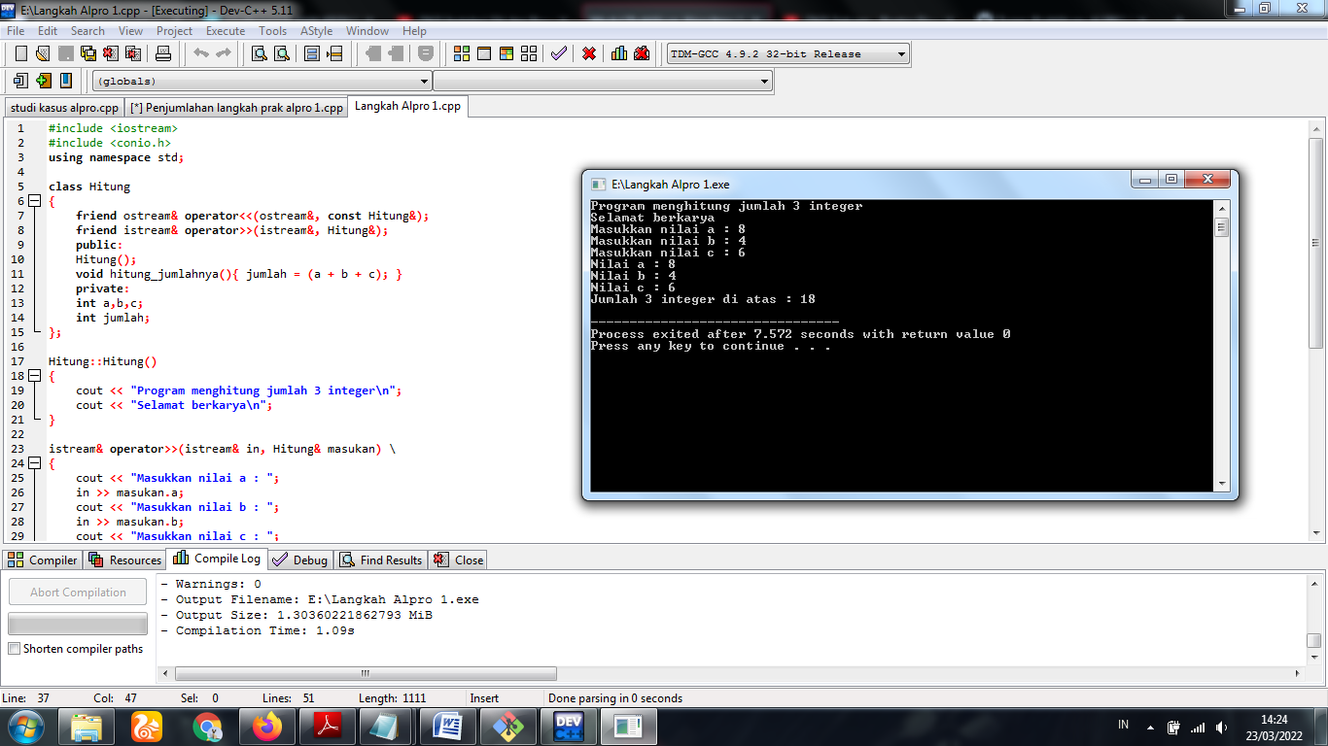

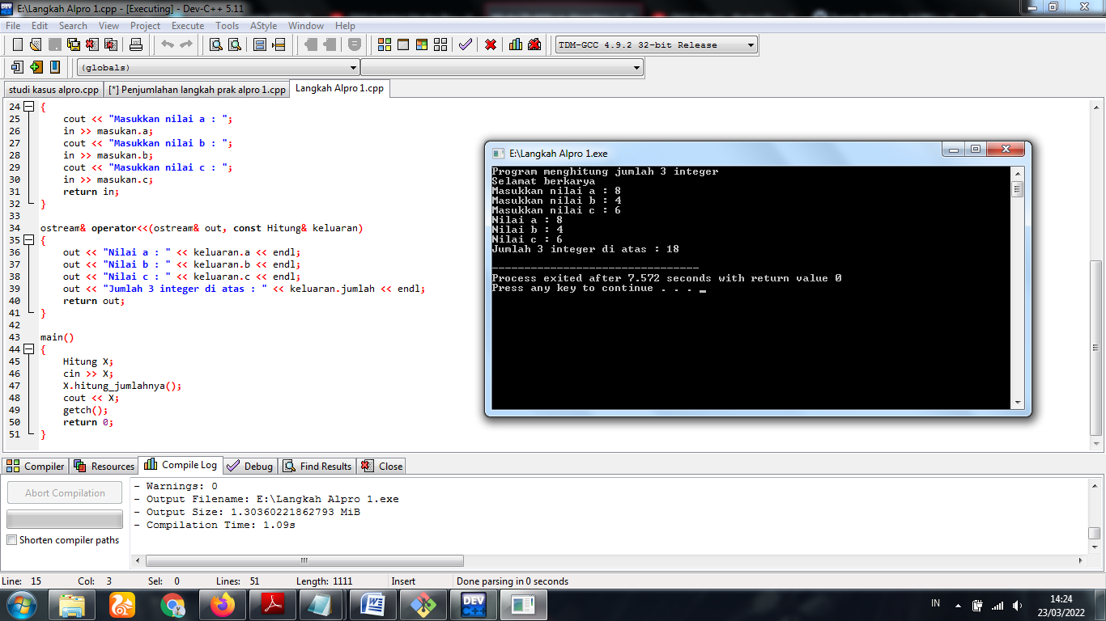

Pada gambar program diatas digunakan menghitung jumlah 3 integer

2. Studi Kasus pembelian makanan

Kelompok :

1. Faisal Habibie (2100018402)

2. Ardian Muhammad Fahrizal (2100018410)

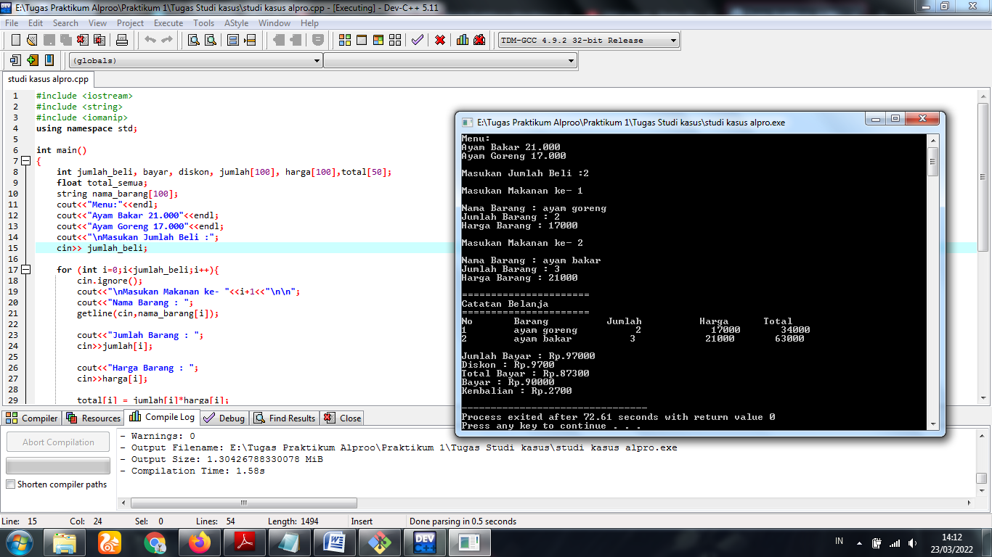

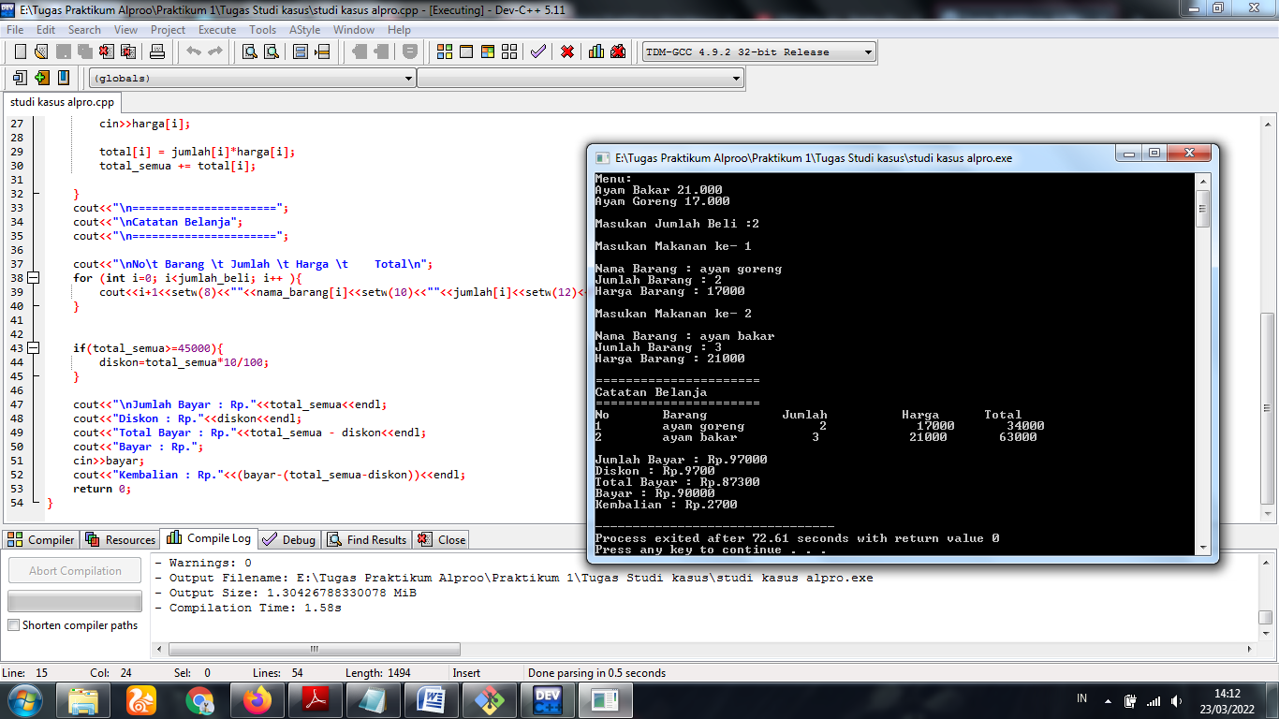

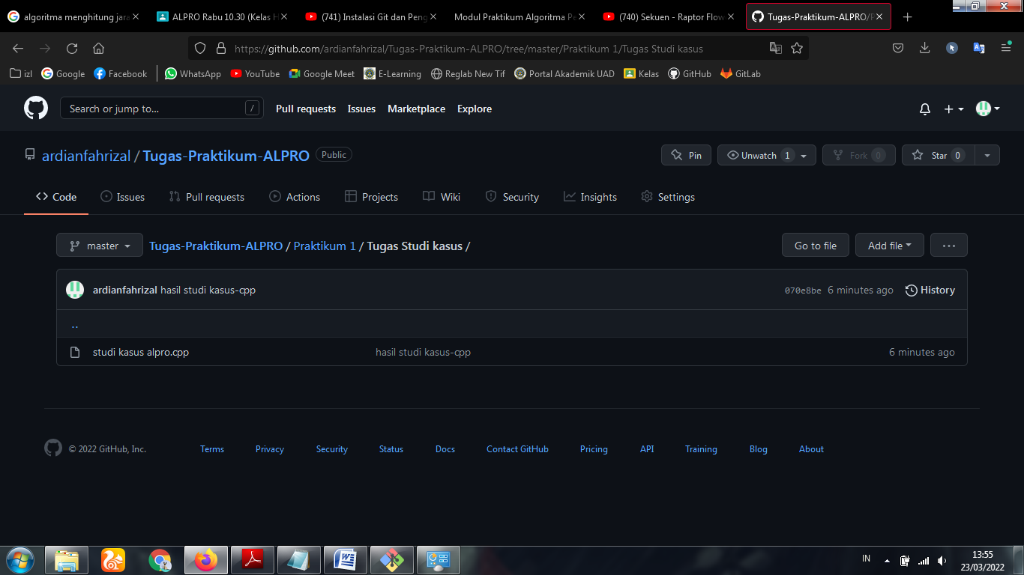

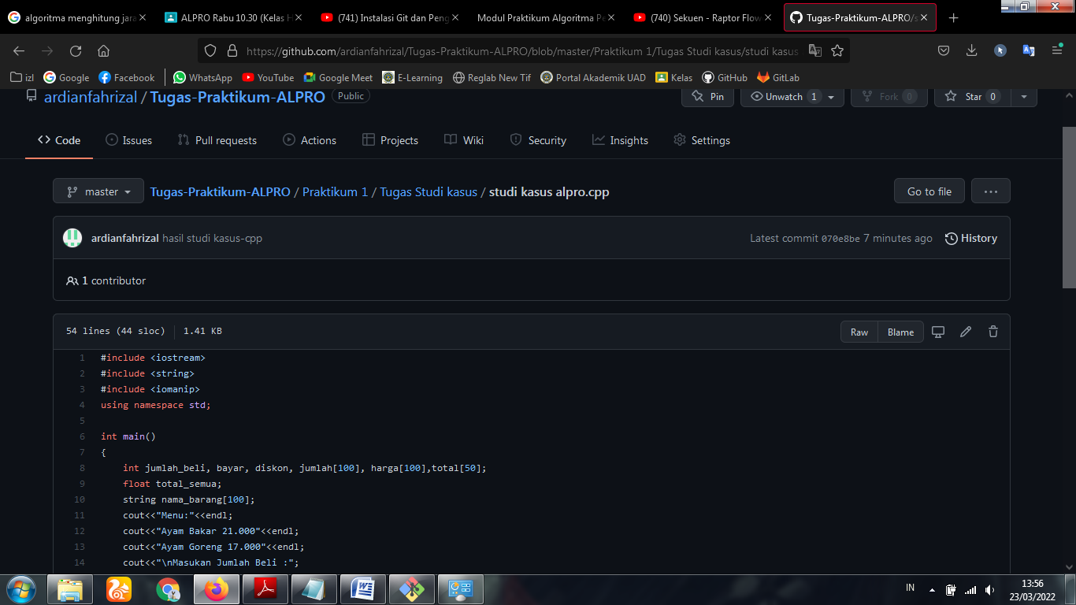

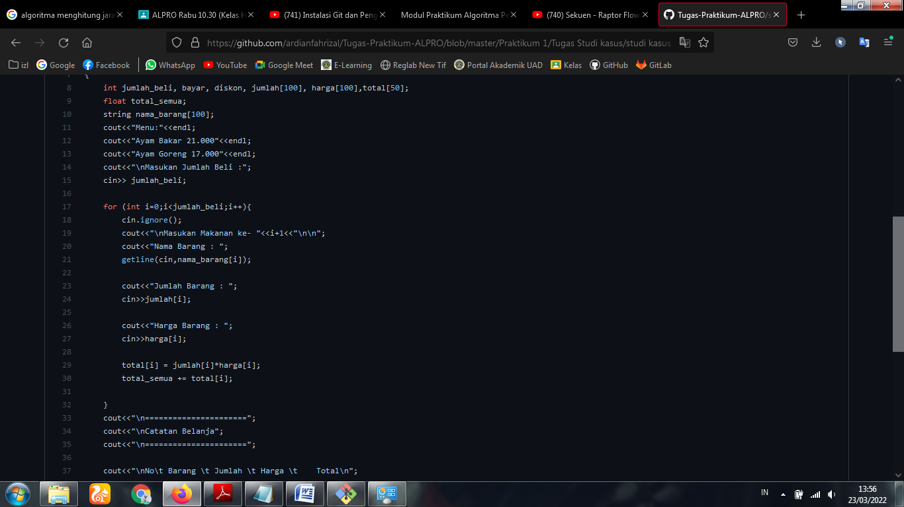

Link Repo :

<https://github.com/ardianfahrizal/Tugas-Praktikum-ALPRO.git>

<https://github.com/ardianfahrizal/Tugas-Praktikum-ALPRO/tree/master/Praktikum%201/Tugas%20Studi%20kasus>